喜迎新春福虎生旺
本服是纯手动升级，纯手工打造装备，自己打造自己喜欢的装备类型
务必读完新手攻略，少走很多弯路，玩法都在下面。
1，新手创建篇，首先创建好账号，1级，然后按照指引任务到10级，切记，切记，切记。10级之后买个特级八卦飞到南极仙翁领取豪华大礼包。
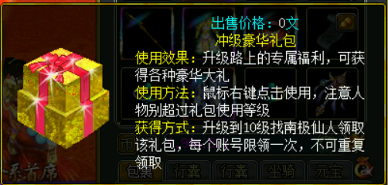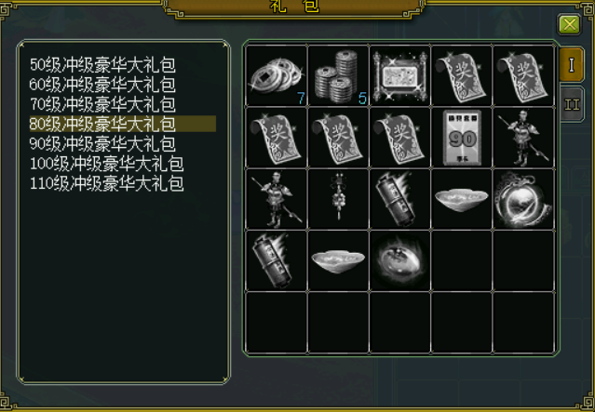
注意！！注意！！注意！！每10级打开一次
2，领取完直接升级到45级，然后商店买只继承宠物，40级装备带上，商城购买古道，做3次二星白帮忙到60
切记了，冲级礼包每隔10级要领取一次。礼包里面上百种的奖励
3，60级之后，就可以组队做仙人指路了。把冲级礼包的变异，和6速坐骑领取了之后，继承下，做仙人和修山能快速到100级。
100级之后做十绝快速到125。（免过妖魔道，飞升材料在仙灵卡中）
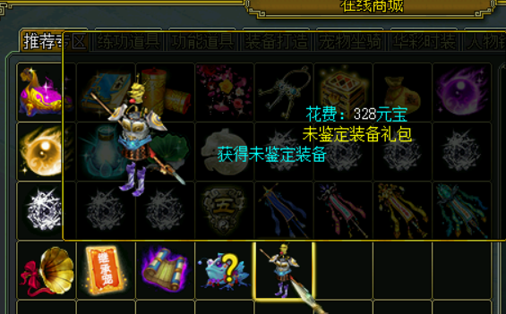
- 每日登录福利记得领取哦（坐标天墉城253 183）
包含道具套餐卡，特级藏宝图，特级修为丹等等
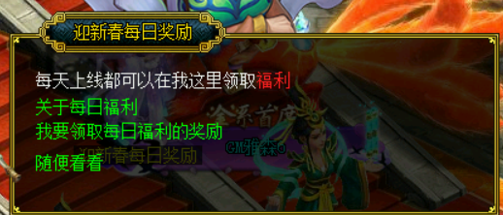
- 推广福利（每拉一人进游戏即可获得推广福利哦）
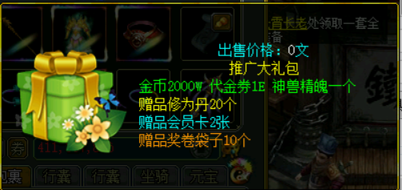
- 首冲礼包，散人BOSS队伍起步神器（非常划算的超级大礼包，前期必备。）
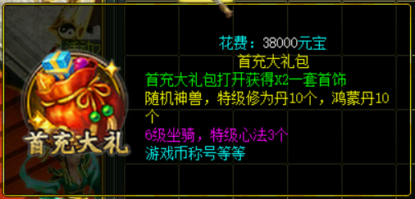
- 纯手工制作装备，首饰，商城有免费的70-130级满属性黑水
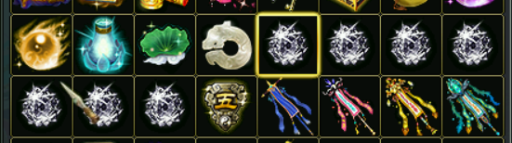
- 游戏币来源（奖卷，BOOS，银元宝商城，押镖）产出，大概率可挖出各种神兽
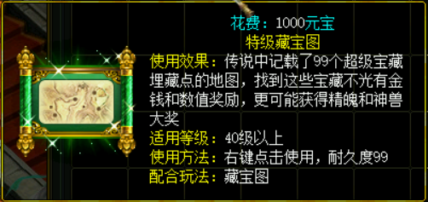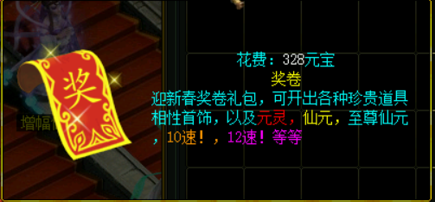
- 七周年卡商城，及金币商城物资
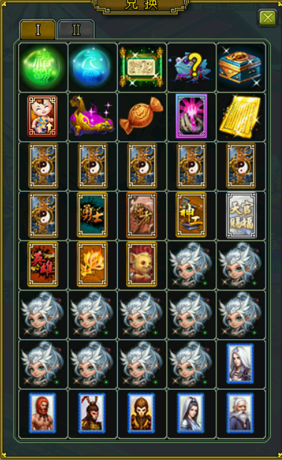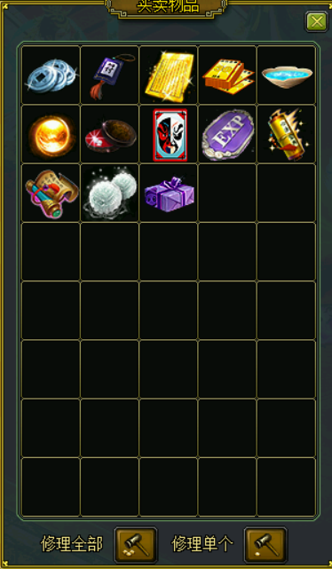
本服为慢节奏服，非快餐服可比，所以控制物品较多，但都有地方产出，望道友多谢耐心
- 回收系统(神兽，元灵，仙元均有回收）
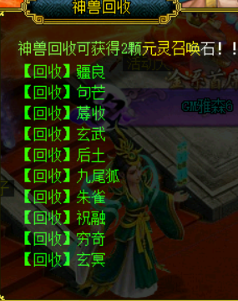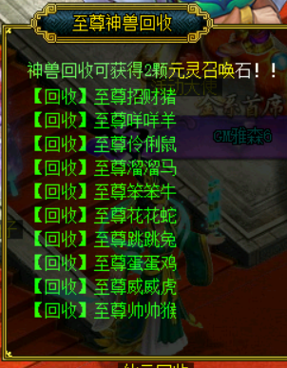
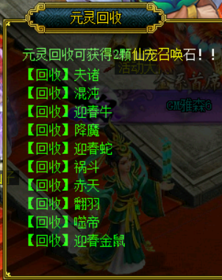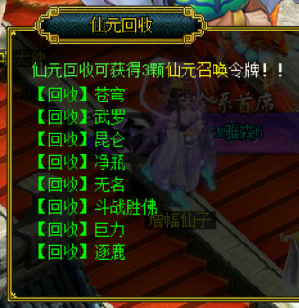
- 召唤系统（可召唤，元灵，仙元，至尊仙元）
10颗元灵召唤可召唤【元灵】
10颗仙宠召唤可召唤【仙元】
10颗仙元召唤可召唤【至尊仙元】
游戏神兽可以说非常吃香，只要神兽多至尊仙不是梦
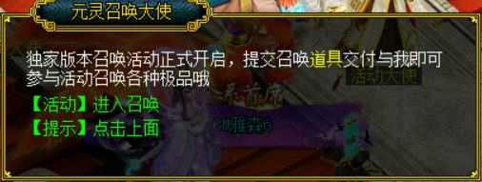
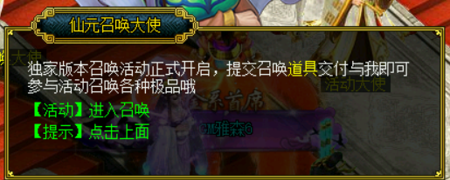
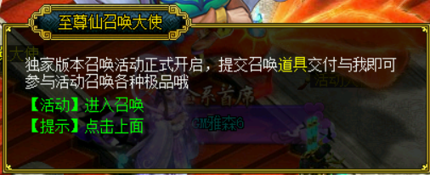
- 增幅系统（可为时装，铭牌，御天梭，仙器）进行增幅加持
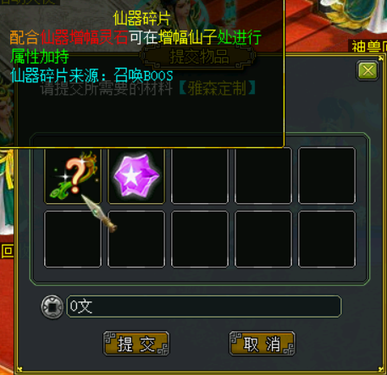
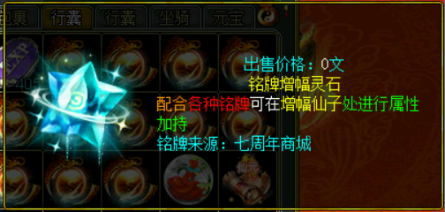
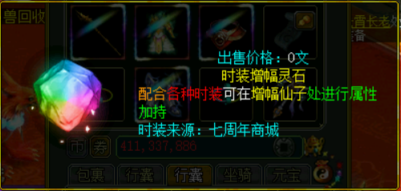
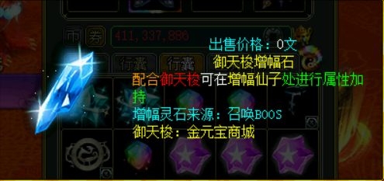
具体物品来源看材料【备注】
- 幻兽试炼（奖励特级心法宝典，修为丹，鸿蒙丹，藏宝图等）
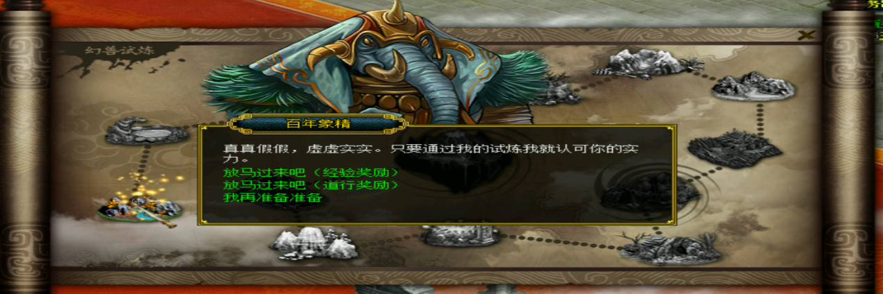
- 海盗入侵
每日刷新海盗：每日12：30晚上8:30东海渔村，无名小镇会刷新海量海盗，击杀即可获得奖励！
15，每日押镖
每日押镖活动：每日下午6：00每次持续4小时，前往天墉城杨镖头或者东海渔村陈镖头处进行押镖，押镖可获得海量金币奖励
16，怪物攻城
怪物攻城：24小时不间断的攻城BOSS，是日常获取资源的重要场所，可进入东海渔村，无名小镇，云霄宫，风月谷。
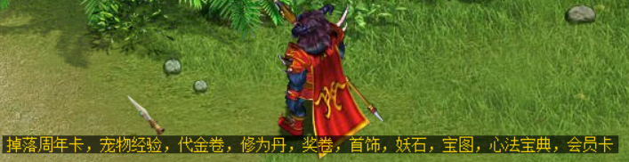

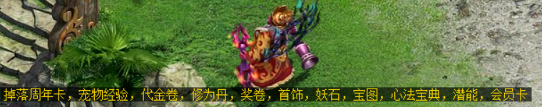

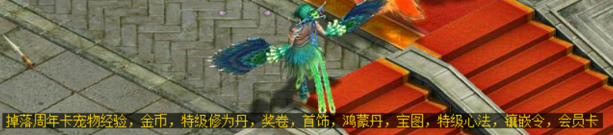
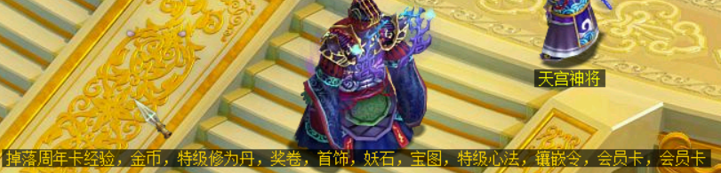
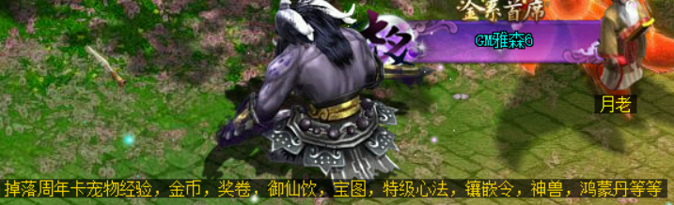


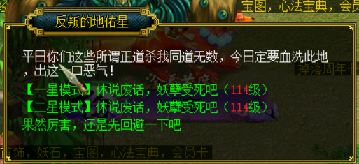
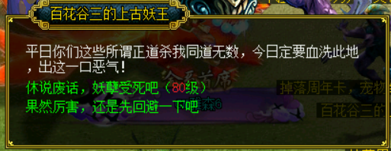
妖皇，刺猬，狮子，熊
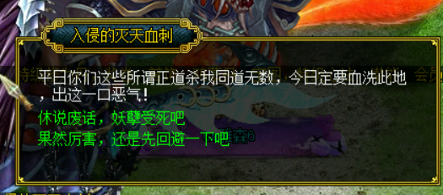
（掉落154级继承宠物，十级镶嵌令，九速，特级心法等等）
- 召唤BOOS
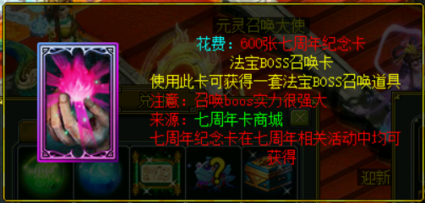
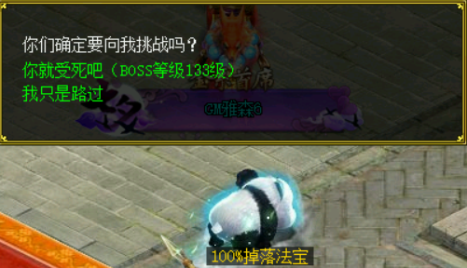
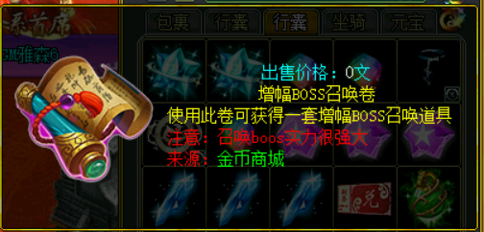
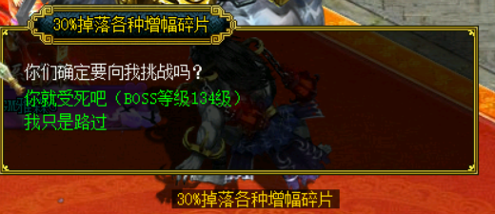
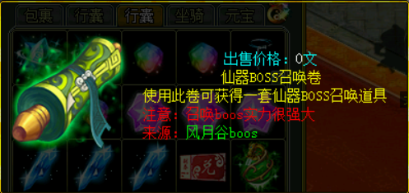
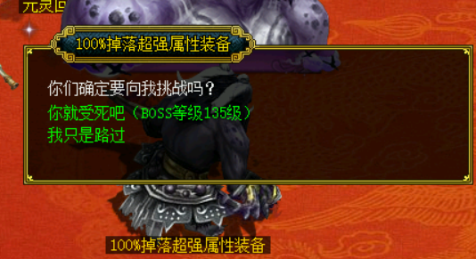
- 抽奖（可开出本服所有物资）
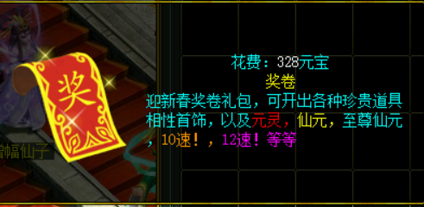
充值比例1：1000银元宝
- 充值福利
充值满38送新人首充福利（内含X2属性称号等大量物资）
充值满188送随机元灵，九速一只，一套80X5首饰，X4属性称号
充值满388送随机仙元，十速一只，二套80X5首饰，X6属性称号
充值满588送指定仙元一只，随机至尊仙元一只，三套80X5首饰，X8属性称号
充值满888送随机仙元二只，指定至尊仙元一只，五套80X5首饰，X10属性称号，随机十二速一只
以上充值均为除元宝外的额外赠送
- 部分称号，级铭牌展示
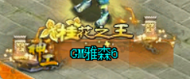


- 至尊仙元，十二速展示
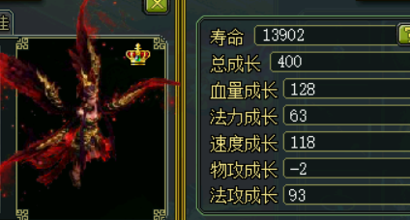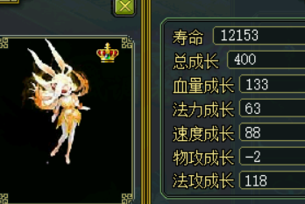
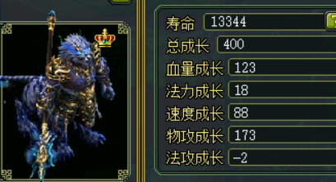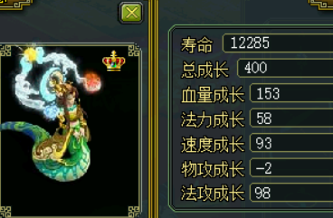

- 特殊物品
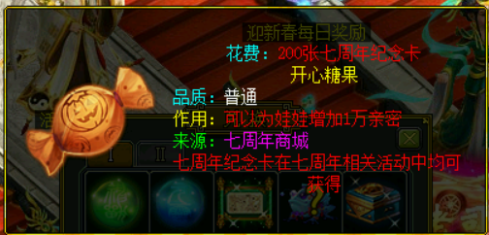
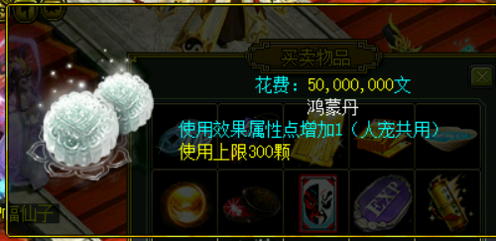
- 活动类
全天5倍刷道（24小时全开）
每周一举行龙宫献艺
每周六晚八点世道（奖励详情看群文件公告）
首杀奖励具体看群文件
本服攻略基本就这样慢慢琢磨，没事多看看攻略，不懂就问，
慢节奏服，快餐勿扰，快餐勿扰，快餐勿扰，快餐勿扰

